Приложение №2
к Договору безвозмездного оказания услуг
от «___» _______________ 2025 г. № ____
Сведения о поступивших в приют для животных
животных без владельцев и животных, от права собственности на которых владельцы отказались,
в информационно-телекоммуникационной сети «Интернет»

Фото | Дата отлова | Населенный пункт и адрес отлова | Вид,  пол,  порода | Прибли-зительный возраст | Окрас, характерис-тика волосяного покрова | Наличие ошейника (шлейки), одежды, клетки, переноски, иного транспор-тировоч-ного устройства | Особые отметины и приметы | Наличие / отсутст-вие стерили-зации / кастра-ции | Физическое состояние животного, особенности походки, передвижения, в том числе вследствие травм | Присвоенный идентификационный номер при маркировании  и чипировании | Дата и причина выбытия животного из приюта
1 | 2 | 3 | 4 | 5 | 6 | 7 | 8 | 9 | 10 | 11 | 12
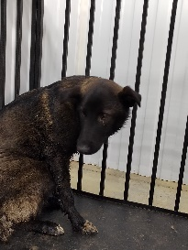 | 13.05.2025г. | Челябинский ГО, ул.Заболотная, д.18/5 | Собака,  кобель,  б\п | 1,5г | Черный | Нет | Вес 20 кг; высота в холке 50 см | Нет | Удовлетворительное | Бирка №  Чип 6430991414109  Дело №237  Карточка учета № 1 | 26.05.2025ПМО
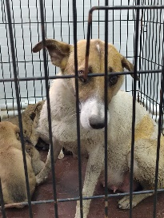 | 13.05.2025г. | Челябинский ГО, ул.Копейское шоссе, д.36Е | Собака,  сука,  б\п | 2г | Бело-рыжий | Нет | Вес 24 кг; высота в холке 50 см | Нет | Удовлетворительное | Бирка №  Чип 6430991414107  Дело №237  Карточка учета № 2 | Приют
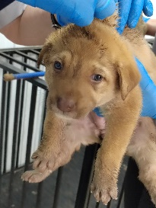 | 13.05.2025г. | Челябинский ГО, ул.Копейское шоссе, д.36Е | Собака,  сука,  б\п | 3 нед | рыжий | Нет | Вес 1,5 кг; высота в холке 20 см | Нет | Удовлетворительное | Бирка №  Чип 6430991414111  Дело №237  Карточка учета № 3 | 05.06.2025АС
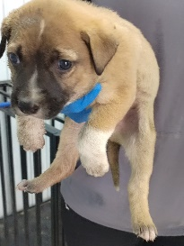 | 13.05.2025г. | Челябинский ГО, ул.Копейское шоссе, д.36Е | Собака,  Кобель,  б\п | 3 нед | Рыже-белый | Нет | Вес 1,5 кг; высота в холке 20 см | Нет | Удовлетворительное | Бирка №  Чип 6430991414108  Дело №237  Карточка учета № 4 | 05.06.2025АС
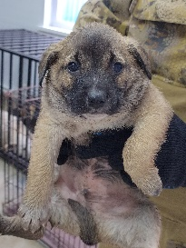 | 13.05.2025г. | Челябинский ГО, ул.Копейское шоссе, д.36Е | Собака,  кобель,  б\п | 3 нед | рыжий | Нет | Вес 1,5 кг; высота в холке 20 см | Нет | Удовлетворительное | Бирка №  Чип 6430991414096  Дело №237  Карточка учета № 5 | 02.06.2025АС
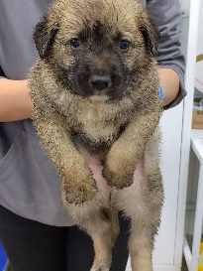 | 13.05.2025г. | Челябинский ГО, ул.Копейское шоссе, д.36Е | Собака,  кобель,  б\п | 3 нед | Серо-рыжий | Нет | Вес 1,5 кг; высота в холке 20 см | Нет | Удовлетворительное | Бирка №  Чип 6430991414106  Дело №237  Карточка учета № 6 | 18.07.2025 нв
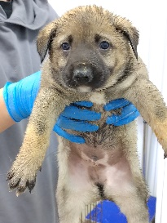 | 13.05.2025г. | Челябинский ГО, ул.Копейское шоссе, д.36Е | Собака,  Кобель,  б\п | 3 нед | Рыже-серый | Нет | Вес 1,5 кг; высота в холке 20 см | Нет | Удовлетворительное | Бирка №  Чип 6430991414054  Дело №237  Карточка учета № 7 | 05.06.2025АС
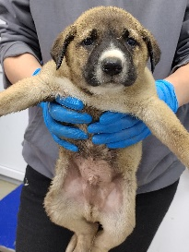 | 13.05.2025г. | Челябинский ГО, ул.Копейское шоссе, д.36Е | Собака,  кобель,  б\п | 3 нед | Рыже-белый | Нет | Вес 1,5 кг; высота в холке 20 см | Нет | Удовлетворительное | Бирка №  Чип 6430991414053  Дело №237  Карточка учета №8 | 05.06.2025АС

